
.
HRVATSKA
OBRTNIČKA
KOMORA
RADNA VERZIJA
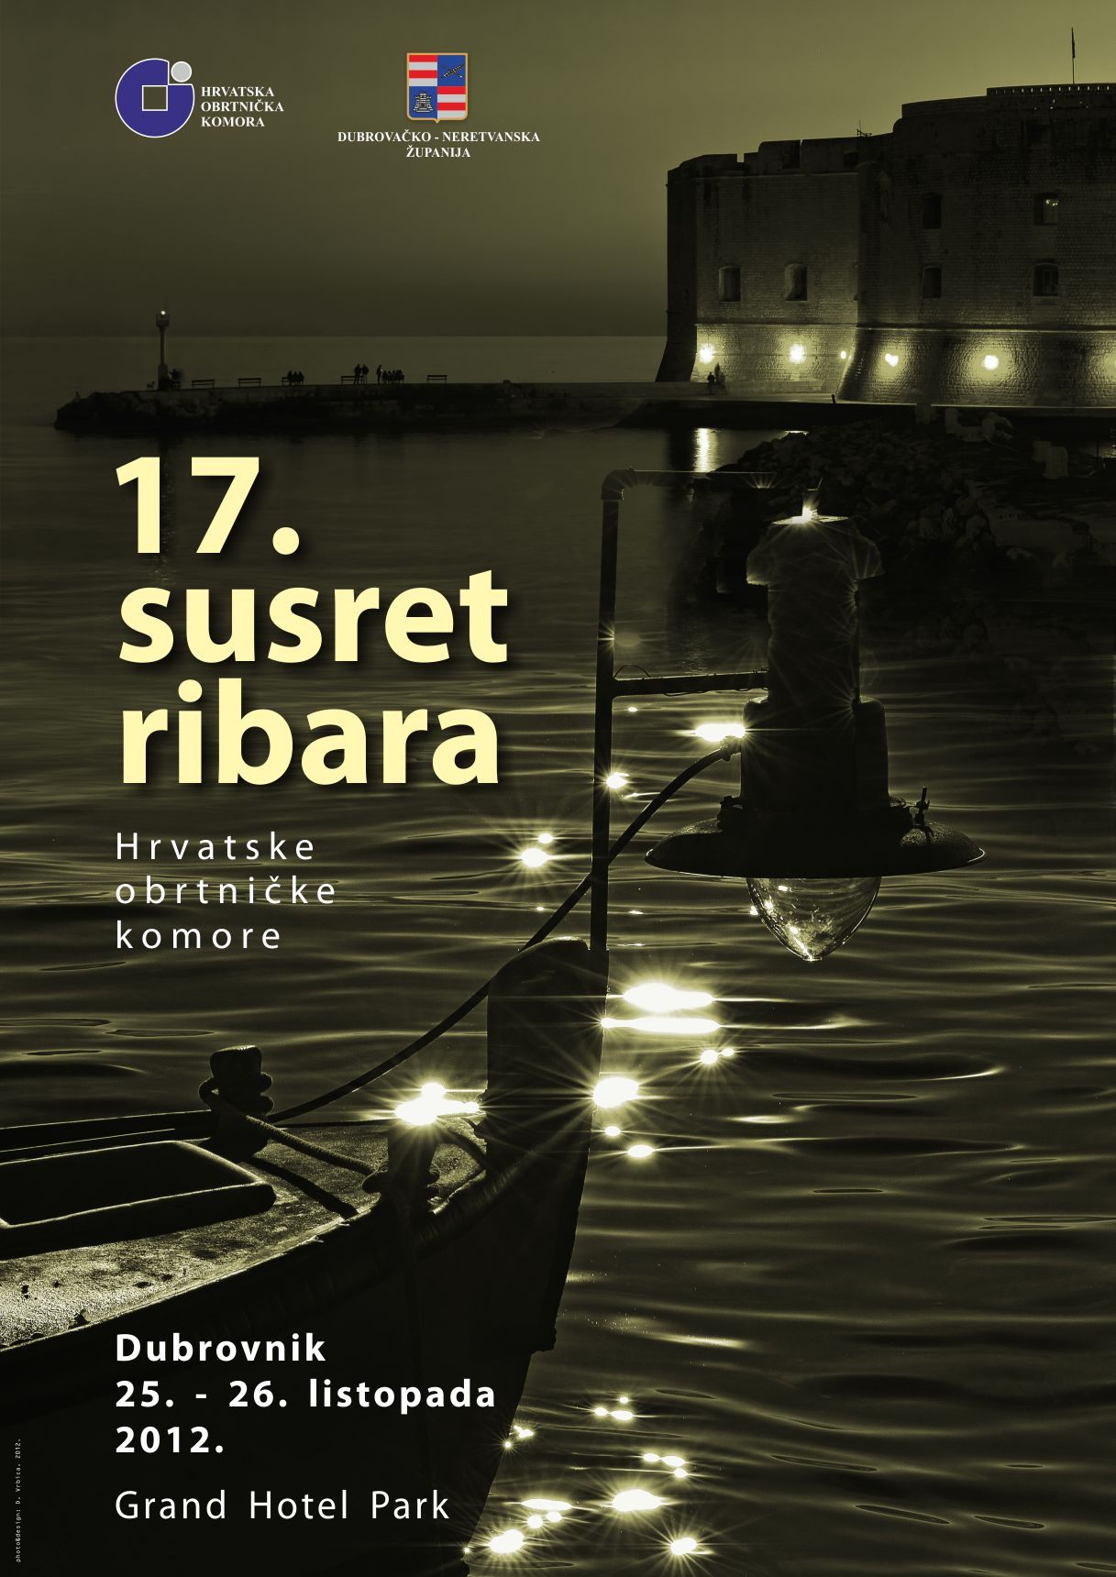
17. SUSRET RIBARA

HRVATSKE OBRTNIČKE KOMORE

Dubrovnik
25. i 26. listopad 2012. godine Grand Hotel „Park“ - Dubrovnik

P R O G R A M
25. listopad 2012. ( četvrtak )

15:00 –18:00 - Dolazak sudionika, (recepcija hotela)

15:00-17:00 - Sjednica Ceha za ribarstvo i akvakulturu HOK-a i Organizacijskog odbora

17:00-18:00 - Sastanak članova Ceha za ribarstvo i akvakulturu HOK-a i Organizacijskog odbora s ministrom poljoprivrede s pomoćnikom ministra za ribarstvo i s predstavnicima Uprave ribarstva

19:00-20:00 - Koktel dobrodošlice
20:00 - Svečana večera uz muziku i ribarsko druženje

26. listopad 2012. ( petak )

07:00 – 08:30 - Doručak
08:30 –09:00 - Akreditacija sudionika

09:00-09:40 SVEČANO OTVARANJE 17. SUSRETA RIBARA HOK-a
- "Lijepa naša " – hrvatska himna
- Uvodno obraćanje predsjednika Ceha za ribarstvo i akvakulturu HOK-a,
- predsjednik Ceha, Vladan Bojić
- Pozdravne riječi domaćina,
- predsjednik Obrtničke komore Dubrovačko-neretvanske županije, Svetan Pejić
- Pozdravne riječi organizatora,
- predsjednik Hrvatske obrtničke komore, Dragutin Ranogajec
- Pozdravi gostiju
- gradonačelnik Dubrovnika, dr. Andro Vlahušić
- župan Dubrovačko-neretvanske županije, Nikola Dobroslavić
- dubrovački biskup, mons. Mate Uzinić
- Pozdravne riječi pokrovitelja i svečano otvaranje 17. Susreta ribara
- ministar poljoprivrede, Tihomir Jakovina
- Izbor radnog predsjednišva

PRIJEPODNEVNI DIO

09:40 Uvodno izlaganje predsjednika Ceha za ribarstvo i akvakulturu HOK-a
Vladan Bojić, predsjednik Ceha

09:50 Aktualno stanje i perspektive hrvatskog ribarstva
mr. sc. Miro Kučić – pomoćnik ministra, Ministarstvo poljoprivrede

10:00 Ribarstvo i marikultura u Dubrovačko-neretvanskoj županiji
Mato Oberan - predsjednik Ceha za ribarstvo i marikulturu Dubrovačko-neretvanske
županije, te član Ceha za ribarstvo i akvakulturu HOK-a

10:10 Planovi upravljanja
dr.sc. Lav Bavčević – načelnik Odjela za ribarstvo, Poljoprivredna savjetodavna služba

10:20 Provedba mjera strukturne politike u ribarstvu RH danom stupanja u EU
mr. sc. Irena Jahutka - načelnica Sektora za strukturne i tržišne mjere u ribarstvu,
Uprava ribarstva, Ministarstvo poljoiprivrede
10:30 – 11:30 RASPRAVA
11:30 – 12:00 PAUZA
11:30 – 12:00 Tiskovna konferencija

POSLIJEPODNEVNI DIO

12:00 Marikultura u Republici Hrvatskoj
Antun Pavlović, Klaster Marikultura, i podpredsjednik Ceha za ribarstvo i marikulturu Dubrovačko- neretvanske županije
12:10 Aktualno stanje ribarske flote i njene perspektive u EU
Božena Vidović, Uprava ribarstva, Ministarstvo poljoprivrede
12:20 Stanje ribolovnih resursa u Jadranu
dr. sc. Nedo Vrgoč, Institut za oceanografiju i ribarstvo, Split
12:40 – 13:30 RASPRAVA
13:30 – 13:35 OBJAVA ZAKLJUČAKA
Vladan Bojić, predsjednik Ceha za ribarstvo i akvakulturu HOK-a

13:35 – 13:40 Završna riječ predsjednika Hrvatske obrtničke komore
Dragutin Ranogajec, predsjednik Hrvatske obrtničke komore

od 14:00 RUČAK - poslije ručka odlazak sudionika

Završetak 17. Susreta ribara

Organizacijski odbor
- Igor Vojinović, predsjednik Organizacijskog odbora, podpredsjednik HOK-a
- Svetan Pejić, predsjednik OK Dubrovačko-neretvanske županije
- Vladan Bojić, predsjednik Ceha za ribarstvo i akvakulturu HOK-a
- Stjepan Nedoklan, podpredsjednik Ceha za ribarstvo i akvakulturu HOK-a
- Mato Oberan, član Ceha za ribarstvo i akvakulturu HOK-a
- Tonči Trevižan, član Ceha za ribarstvo i akvakulturu HOK-a

Domaćin
- Obrtnička komora Dubrovačko-neretvanske županije
Organizator
- Hrvatska obrtnička komora
Pokroviteljstvo
- Ministarstvo poljoprivrede

